以下提及的exe在QQ群文件里找。

1. 你现在拥有一个字幕文件夹，里面有很多字幕。（随便这个文件夹里面是怎么放字幕的）

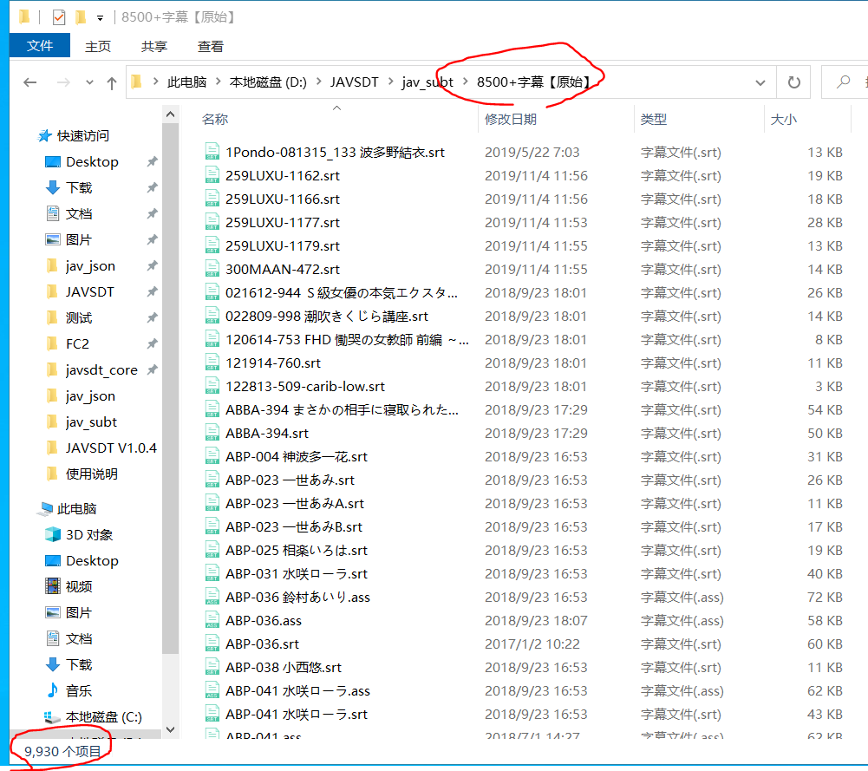

1. 选择第一个exe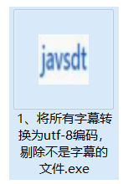，将所有字幕都转换为utf-8转码，并筛选出其中不是字幕的文件。（过程可能很长。9000+字幕要很长时间，作者是将近10分钟）

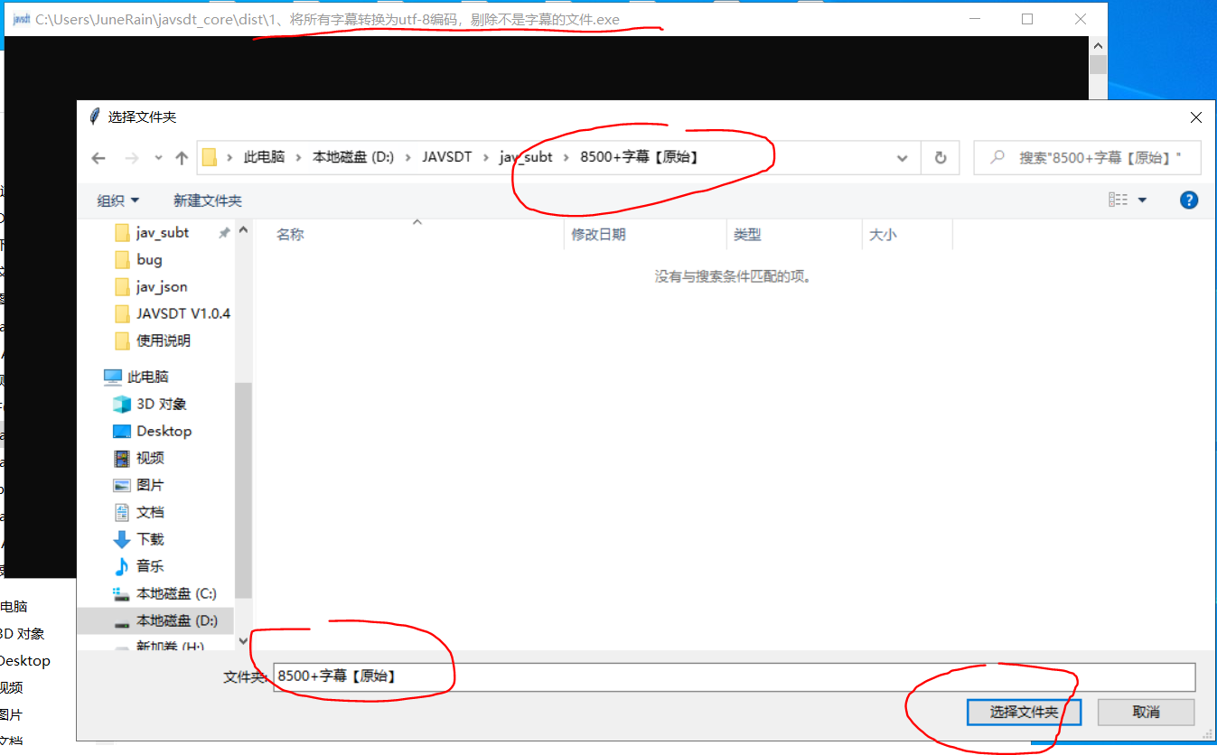

1. 整理过程：

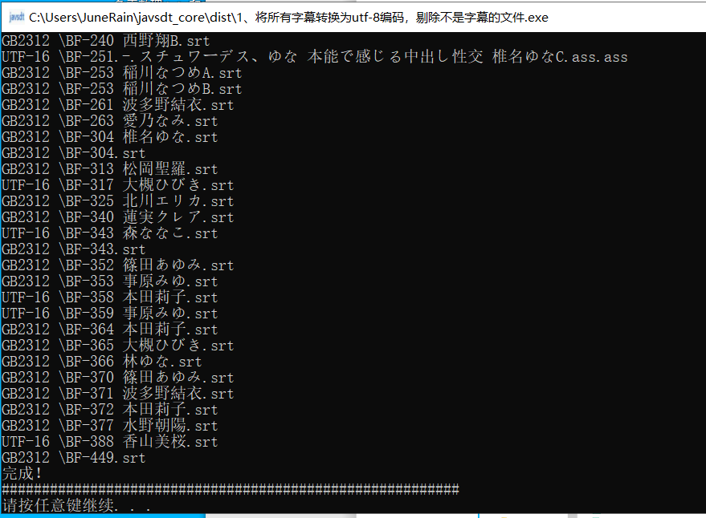

1. 最终效果，多出来两个文件夹，需要你自行筛选这些文件是不是合格的字幕。

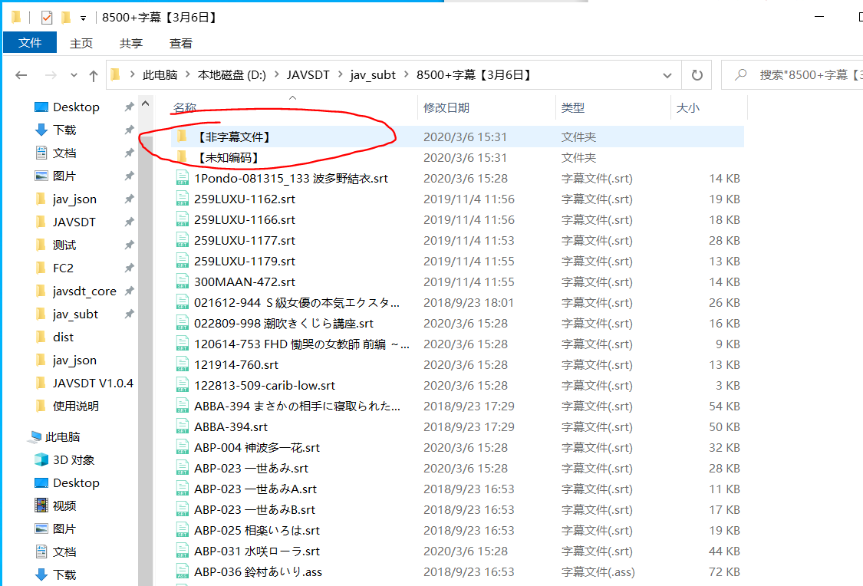

1. 打开第二个exe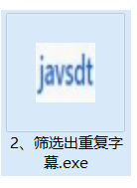，还是选择刚才的字幕文件夹。（警告：字幕文件名会变成纯车牌“abc-123.srt”），整理过程：

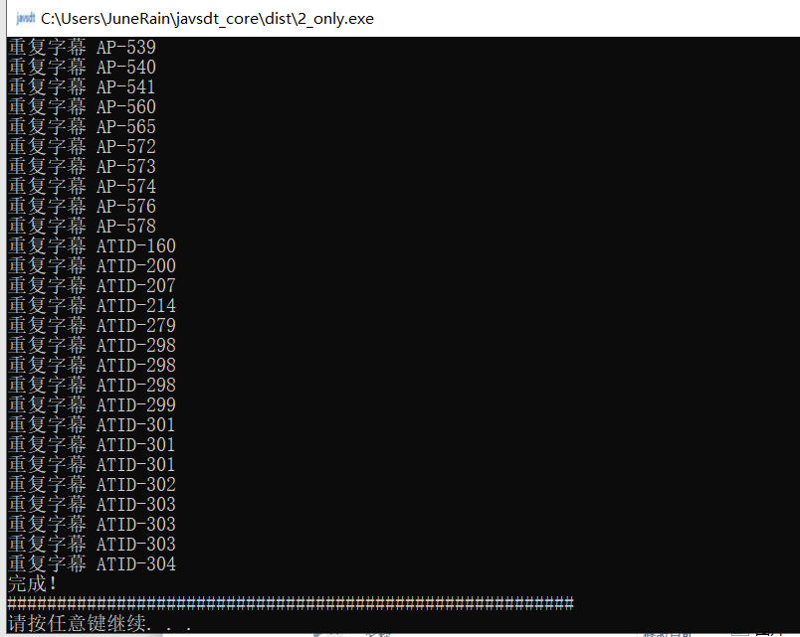

1. 又会多出一个文件夹，【独一无二】是每个车牌收集到的第一个字幕，余下的一堆字幕是收集第一个字幕到【独一无二】后，这个车牌还有的字幕。

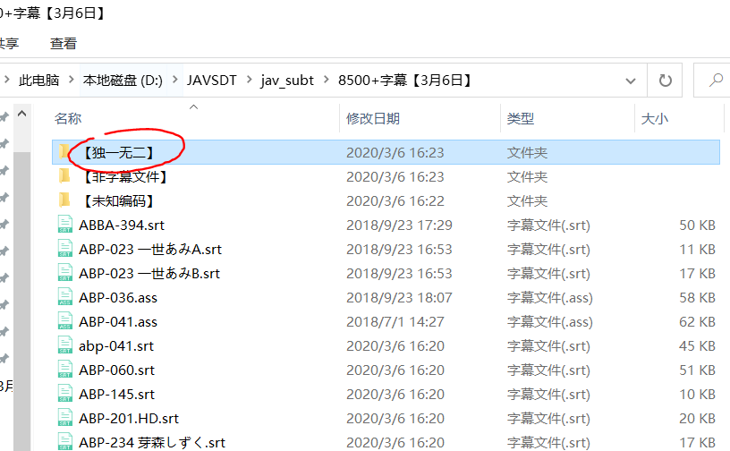

1. 字幕多余、重复的原因是：

1、本来就是一模一样的字幕，如abc-123.srt，abc-123(2).srt。作者在比较它们的时候，发现之前整理这个字幕的人，故意删去了“原翻译者的信息、广告”，他在二次加工字幕文件时，在开头留了一个多余的空行”。请尽可能保留原翻译者的“出厂版本”的字幕。

1. 不同翻译者（组）翻译的不同字幕，需要你比较它们的翻译质量、时长，进行取舍。请保留翻译质量好、时长多几秒的字幕。
2. 一个视频分为上下集，字幕也是分上下集的。请你重新命名，-cd1，-cd2。

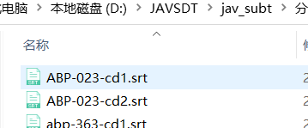

1. 一个字幕有简体、繁体两种，请你都保留一份。如下图：cht是繁体，zh是简体。

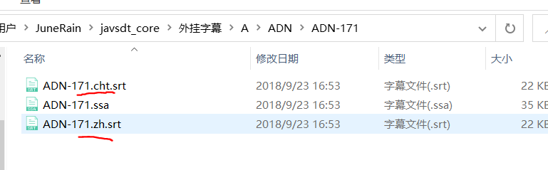

1. 有一些字幕是韩语。。。
2. 当你一一比较、人工筛选完重复的字幕后，把最好的字幕放进“【独一无二】”文件夹中，打开第三个exe，还是选择最开始的文件夹，完成对【独一无二】中字幕的规则存储，ABC-123.srt会被存储在“【独一无二】\A\ABC\ABC-123\ABC-123.srt”，如果还有“abc-123.ass”“abc-123.zh.srt”“abc-123.cht.srt”“abc-123-cd1.srt”。它们会被放在一起。

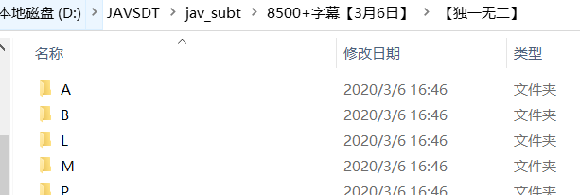

9、javsdt需要“外挂字幕\A\ABC\ABC-123\ABC-123.srt”这样的字幕存放格式。